Задание № 11

Построение угловой части волновой функции квантовой частицы, находящейся в сферически-симметричном потенциальном поле.

Известно, что при движении квантовой частицы в сферически – симметричном потенциальном поле 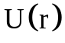 волновая функция частицы определяется в следующем виде:
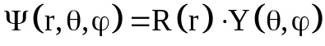, (11.1)
где 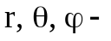 сферические координаты.
Угловая часть уравнения Шредингера в этом случае принимает вид
(11.2)
где 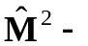 оператор квадрата момента импульса в сферических координатах, 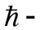постоянная Планка, деленная на 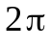, 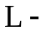целое неотрицательное число.
Оператор квадрата момента импульса в указанных координатах может быть представлен как
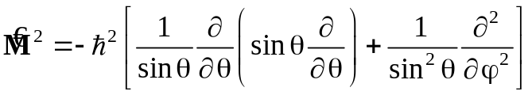 . (11.3)
Очевидно, что уравнение (11.2) – операторное уравнение для нахождения собственных функций и собственных чисел оператора 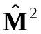. Если 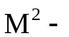 собственные значения оператора , то из (11.2) следует, что
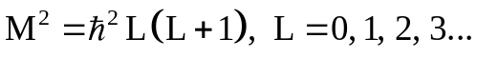 (11.4)
Таким образом, собственные значения оператора образуют дискретный спектр.
Известно, что собственными функциями оператора являются так называемые сферические функции
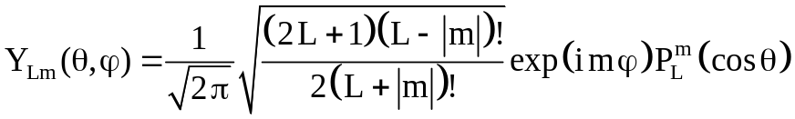, (11.5)
где 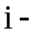 мнимая единица, 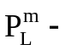присоединенные полиномы Лежандра, определяемые следующим образом:
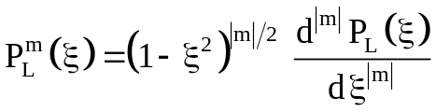, (11.6)
где 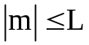 (при 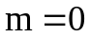 считается, что 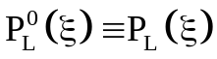), 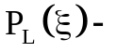 полиномы Лежандра, которые определяются как
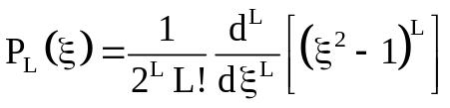 , (11.7)
(при 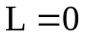 полагаем 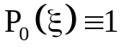).
Задание. При 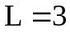 и 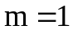 с помощью команды sphereplot построить следующие поверхности:
1) 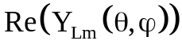 при 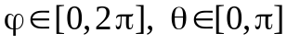; 2)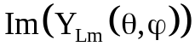 при ; 3)  

